Adı - Soyadı:…………………………………………………………..Sınıf:…..No:…..Tarih:…./…../2013
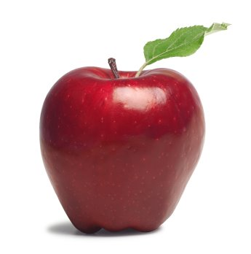

1-)

Yukarıdaki elmaların 6 bütün elma olması için kaç tane daha bütün elma gereklidir?
a-) 1 b-) 3 c-) 2

3-) Yarısı 17 olan sayının
29 fazlası kaçtır?

a-) 34 b-) 53 c-) 63

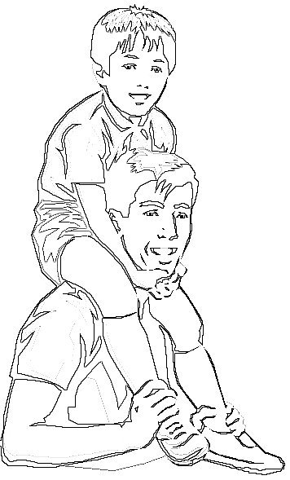
2-)
Ben 9 yaşındayım. Babamın yaşı benim yaşımın 3 katından , 5 fazla kadardır. İkimizin yaşlarımız toplamı kaçtır?

a-) 41 b-) 32 c-) 42

……………………………………………………………………………………………………..
40
46
44
50
48
54
A
58
56
B
4-)

Yukarıdaki sayı örüntüsünde A ve B sayılarının farkı kaçtır?
a-) 20 b-) 10 c-) 8
………………………………………………………………………………………………………….

Yandaki 3 bütün ekmek sofraya konuluyor. Ekmeklerin 8 çeyrek
5-) kadarı yemekte yeniliyor. Geriye kaç tane yarım ekmek kalır?

a-) 4 b-) 2 c-) 6
…………………………………………………………………………………………………………...
6-) Yarısı 45 lira olan paranın tamamı hangisidir?
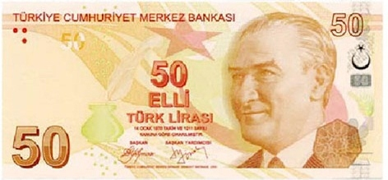
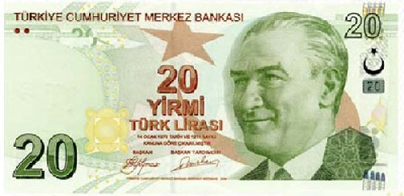
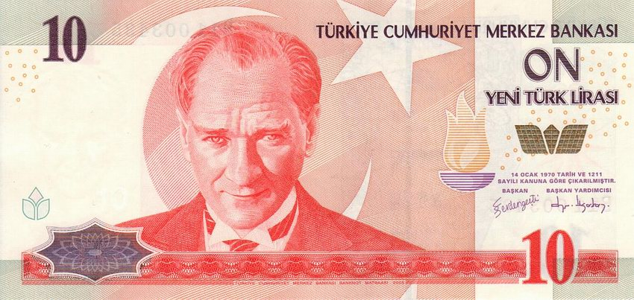
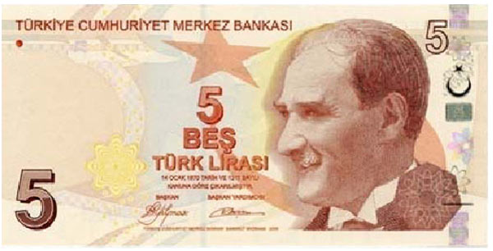

a-)

b-)

c-)

………………………………………………………………………………………………………
7-) Hangi bölme işleminde “ bölüm ” olan sayı 3 değildir?
a-) 18 6 b-) 15 5 c-) 16 4

8-) Hangi bölme işlemi kalanlı bölme işlemidir?
a-) 23 5 b-) 30 5 c-) 21 3

9-) 20 sayısının çeyreğinin , kendisi ile çarpımı kaçtır?
a-) 4 b-) 16 c-) 25
10-) 3 deste kalemi ben ve 4 arkadaşım eşit olarak paylaştık. Ben , bana düşen kalemlerin
4 tanesini kardeşime verdim. Benim kaç tane kalemim kalmıştır?

a-) 6 b-) 3 c-) 2

11-) Yandaki çözüme bakarak problemdeki noktalı yerlere hangileri yazılmalıdır?
ÇÖZÜM
22 x 3 = 66
66 – 7 = 59
“ 22 sayısının 3 ………….. , 7 …………….hangi sayıdır? ”

a-) eksiğinin - fazlası b-) katının – fazlası c-) katının - eksiği
…………………………………………………………………………………………………………..
12-) Bir bölme işleminde bölen sayı 5,
bölünen sayı 35’dir. Bölüm olan sayının
kendisi ile toplamı kaçtır?

a-) 7 b-) 14 c-) 10
13-) Günde 5 lira harcayan Talat , 2 haftada toplam kaç lira harcamış olur?

a-) 70 b-) 14 c-) 60

14-) 28 – 4 = 24 Yandaki ardışık çıkarma
24 – 4 = 20 işlemleri hangi bölme işlemini
20 – 4 = 16 ifade etmektedir?
16 – 4 = 12
12 – 4 = 8 a-) 24 ÷ 4 b-) 28 ÷ 4
8 – 4 = 4
4 – 4 = 0 c-) 28 ÷ 3

15-) Bir çıkarma işleminde
fark 3 onluk ve 5 birlik kadardır.
Çıkan sayı ise 4 birlik ve 2 onluk kadardır. Eksilen sayı kaçtır?

a-) 59 b-) 48 c-) 77

16-) Uğur , bahçedeki 8 ceviz ağacından 3’er tane ceviz koparıp sepete koyuyor. Bu cevizlerin 17 tanesini kırıp yiyor. Sepette kaç tane ceviz kalmıştır?

a-) 24 b-) 7 c-) 21

17-) x 4 = 0 ise x = ? işleminin sonucu kaçtır?

a-) 0 b-) 16 c-) 6
…………………………………………………………………………………………………..
18-) Hangi problemin sonucu 88’ dir?

a-) 12 sayısının 3 katının , 20 eksiği kaçtır?
b-) 26 sayısının 2 katının , 4 eksiği kaçtır?
c-) 15 sayısının 4 katının , 28 fazlası kaçtır?
19-) Birler basamağı 5 olan iki basamaklı
en büyük sayının 13 eksiği kaçtır?

a-) 82 b-) 72 c-) 108

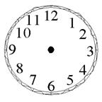
20-) Bir saat modelinde yelkovan 6 rakamının üstündedir.
Akrep ise 4 ile 5 rakamları arasındadır. Bu saat
öğle sonu zamanını gösterdiğine göre saat kaçtır?

a-) 4 : 30 b-) 16 : 00 c-) 16 : 30

